UNIVERSIDADE PAULISTA - UNIP EAD
PROJETO INTEGRADO MULTIDISCIPLINAR III
Cursos Superiores de Tecnologia Análise e Desenvolvimento de Sistemas

SISTEMA DE LINGUAGEM C PARA VENDA DE INGRESSOS DE TEATRO

TABOÃO DA SERRA
2019
UNIVERSIDADE PAULISTA - UNIP EAD
PROJETO INTEGRADO MULTIDISCIPLINAR III
Cursos Superiores de Tecnologia Análise e Desenvolvimento de Sistemas

ggfgdgddfhdf

PIM IV

Jade Abinajm De Souza
RA:0524055
Curso: Análise e Desenvolvimento de Sistemas
Semestre: 1° semestre

TABOÃO DA SERRA
2019

RESUMO

Palavras-chave: Estrutura. Custo. Implementar. Metodologia.

ABSTRACT

Keywords:

SUMÁRIO

1. INTRODUÇÃO 1
2. FUNDAMENTOS DE REDES DE DADOS E COMUNICAÇÃO FILIAL 2
3. FUNDAMENTOS DE REDES DE DADOS E COMUNICAÇÃO MATRIZ 3
4. MATEMÁTICA PARA COMPUTAÇÃO 4
5. ÉTICA E LEGISLAÇÃO PROFISSIONAL 8
6. CONCLUSÃO 9
7. REFERÊNCIAS 10

1. INTRODUÇÃO

A internet tem estado cada vez mais presente nas vidas das pessoas, desde para a comunicação básica, entretenimento e como ferramenta profissional. Hoje em dia por menor que seja seu estabelecimento ele precisa prover no mínimo a famosa “wi-fi”, pois caso você não faça seu concorrente irá fazer, por este motivo a rede “Essência e Sabor do Café” que atua no segmento de cafeterias quer renovar sua rede local para prover para seus clientes e funcionários um ambiente que seja profissional, ético e aconchegante.
Neste Projeto integrado Multidisciplinar III, será descrito a correlação entre as disciplinas estudadas: Ética e legislação profissional, Fundamento de redes de dados e comunicação, Matemática para computação e Metodologia científica. Com o objetivo de melhorar o funcionamento de uma cafeteria já estabelecida no mercado com quase 20 filiais espalhadas pela grande São Paulo.
Foi criado uma arquitetura de rede exemplificando funcionamento da matriz e as filiais da cafeteria, a cotação dos materiais que serão necessários e o esboço do código de ética. O intuito deste material e disponibilizar visualmente e de fácil entendimento como será a estrutura da rede, suas vantagens no dia-a-dia da cafeteria para os funcionários e clientes, e garantir que tudo será criado de forma ética e legal.
Para que essa mudança não gere problemas legais, o manual de ética irá abordar a utilização da rede de internet tanto quanto para funcionários e clientes, respeitando a legislação e moral dos clientes e funcionários.

2. FUNDAMENTOS DE REDES DE DADOS E COMUNICAÇÃO FILIAL

Foi criado uma topologia de redes exemplificando a estrutura de uma das unidades da cafeteria de acordo com o enunciado:

Figura 1. Arquitetura da LAN
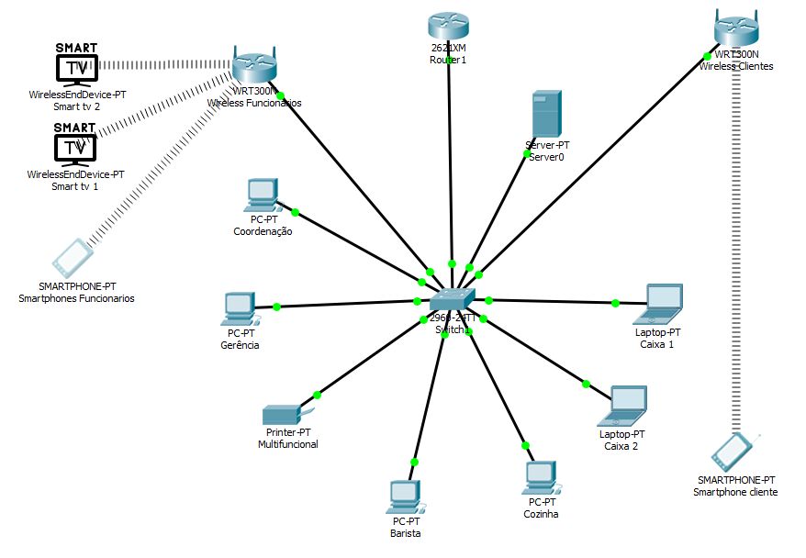
Fonte: Elaborado pelo Autor

A rede da filial foi criada seguindo o padrão estrela, sendo que a liberação de ip’s será realizada via DHCP liberado pelo roteador e distribuído pelo switch.
A rede wireless dos clientes e dos funcionários foram separadas para ter um controle melhor sobre o conteúdo web, e para maior segurança dos dados trafegados na rede da empresa

3. FUNDAMENTOS DE REDES DE DADOS E COMUNICAÇÃO MATRIZ

Foi criado uma topologia de redes exemplificando a estrutura da matriz da cafeteria de acordo com o enunciado:

Figura 2. Arquitetura da LAN - Matriz
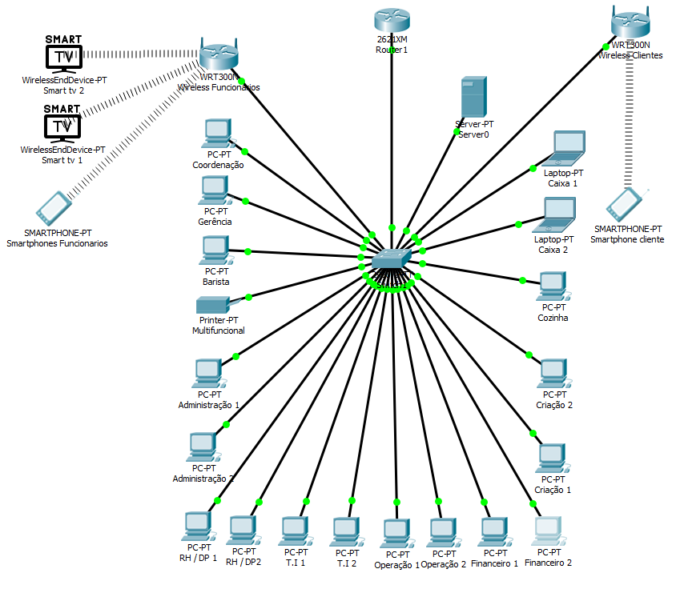
Fonte: Elaborado pelo Autor

A rede da matriz segue o mesmo padrão estrela que o das filias, também utiliza DHCP para liberação de IP’s e mantém as redes dos clientes e funcionários separado por segurança.

Fontes:
Dhcp: https://www.youtube.com/watch?v=P_H9BLP-MRw
Motd: https://www.youtube.com/watch?v=gXvYQPnRNA8
Senha: http://chennaicisco.blogspot.com/2013/01/how-to-assign-password-for-privileged.html

4. MATEMÁTICA PARA COMPUTAÇÃO

Os cálculos dos custos para implementação da estrutura de redes foram divididos nas seguintes partes: equipamentos, instalação e custos variáveis.
Segue abaixo cálculo com o valor estimado para os equipamentos das filiais e matriz. Foram considerados valores aproximados aos equipamentos de mercado.

Figura 3. Custo de equipamentos da LAN - Filiais
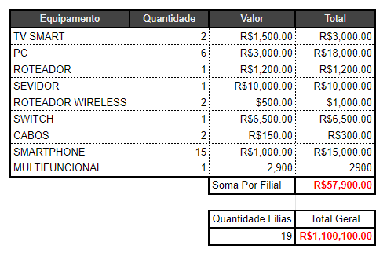
Fonte: Elaborado pelo autor

Figura 4. Custo de equipamentos da LAN - Matriz
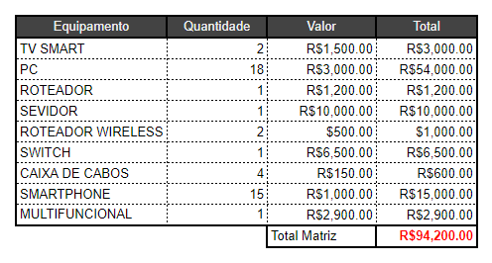
Fonte: Elaborado pelo autor
Abaixo seguem os custos de instalação de infraestrutura e configurações de equipamentos. O cabeamento e configuração será realizado por prestador de serviço, sendo que será cobrado o valor de passagem de cabo, configuração de patch panel / switch e instalação de keystones RJ-45 como Cabeamento ponta-a-ponta.

Figura 5. Custo de serviço para implantação da infraestrutura da LAN - Filiais

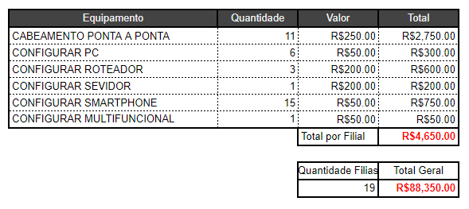
Fonte: Elaborado pelo autor

Figura 6. Custo de serviço para implantação da infraestrutura da LAN - Matriz
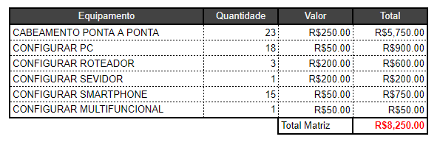
Fonte: Elaborado pelo autor

Abaixo é demonstrado os custos que serão periódicos, sendo eles o serviço de e-mail, locação e suporte da impressora, internet e serviço de cloud.

Figura 7. Custos periódicos - Filiais:
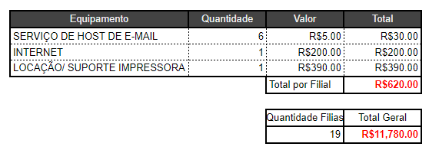
Fonte: Elaborado pelo autor

Figura 8. Custos periódicos - Matriz:
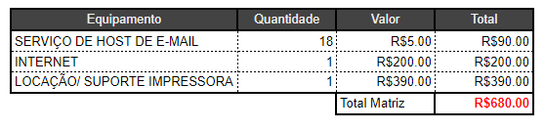

Fonte: Elaborado pelo autor

Nesta última parte é demonstrado o total dos custos de implantação e periódicos:

Figura 9. Custos totais - Implantação:
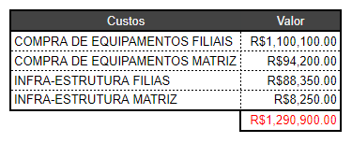
Fonte: Elaborado pelo autor
Figura 10. Custos totais - Implantação:
Fonte: Elaborado pelo autor

Figura 11. Custos totais - Periódico:
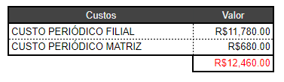
Fonte: Elaborado pelo autor

5. ÉTICA E LEGISLAÇÃO PROFISSIONAL

Considerando a natureza do negócio, o ambiente onde a maioria dos funcionários trabalham também será compartilhado com os clientes, portanto a rede que distribui internet para os clientes deve ser separada da rede dos funcionários.
Deve ser criado um manual de ética a respeito da utilização da rede pelos funcionários, onde será abordado os temas:
- uso de redes sociais;
- conteúdos proibidos;
- propósito de utilização da rede no trabalho;
- penalidades pelo uso indevido;
- sigilo de dados empresariais;
- imagem da empresa na internet;
- responsabilidade social.
Será avisado contratualmente que toda informação trafegada na rede,
incluindo dados do dispositivo de origem é monitorada e salva em um servidor de dado, para garantir a segurança da empresa caso surja um problema judicial. O acesso à internet dos funcionários será através de login individual.
De acordo com livro Ética Empresarial (Robert Henry Srour. 2003.p73)

Para não sofrer prejuízos, os empresários precisam harmonizar seus interesses pessoais com os dos consumidores
A internet que será liberada aos clientes deve ter uso limitado de conteúdo, utilizando um firewall para fazer bloqueio de sites de conteúdo explícito e sites legalmente problemáticos, esta rede deve ser apartada da rede interna para evitar tentativas de roubo de dados da empresa, e também terá uma alerta no início do acesso com um contrato que precisa ser aceito para continuar utilizando a internet.

6. CONCLUSÃO

Como demonstrado acima o custo tecnológico de cada cafeteria é razoavelmente baixo, sendo que parte do custo pode ser diminuído realizando contratos com empresas que prestam serviços de infraestrutura e locação/suporte de equipamentos.
A cafeteria essência e sabor do café preza pelo o conforto de seus clientes e simplicidade no serviço, sendo assim algo que pode ser criado é uma área na cafeteria onde os clientes possam desfrutar do café e realizar tarefas, (como estudo, descanso, etc) sem ter distrações como a TV, pois pode incomodar em momentos de concentração (por exemplo o Starbucks ou Fran’s café) somente música ambiente e luz baixa.
A cafeteria zela pela qualidade no serviço, e continua se renovando para estar sempre num padrão alto de qualidade em relação a concorrência portanto isso é algo que pode ser divulgado, criando ambientes aconchegantes e chamativos para incentivar os clientes a criarem momentos em seus ambientes, e proporcionando promoções com descontos para os clientes que compartilharem esses momentos na cafeteria em redes sociais.

7. REFERÊNCIAS

Configuração dos IP´s. Disponível em: <https://www.youtube.com/watch?v=P_H9BLP-MRw> Acesso em 21 de Set. de 2019

Configuração dos IP´s. Disponível em: <https://www.youtube.com/watch?v=gXvYQPnRNA8 Acesso em 21 de Set. de 2019

Configuração do switch Disponível em:
http://chennaicisco.blogspot.com/2013/01/how-to-assign-password-for-privileged.html> Acesso em 22 de set. de 2019

Citação:
Robert Henry Srour. Ética Empresarial. Segunda Edição. RJ. Elsevier editora ltda. 2003. p 73

